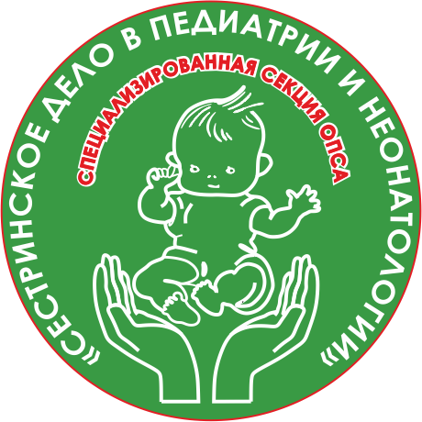
Омская региональная общественная организация
«Омская профессиональная сестринская ассоциация»
Специализированная секция
«Сестринское дело в педиатрии и неонатологии»

Протокол № 1
Заседания специализированной секции ОПСА
«Сестринское дело в педиатрии и неонатологии»

17.03.2022 г. 15.00
г. Омск
ул. Березовая 3
БУЗОО «ОКБ» перинатальный центр

Повестка дня:

- Распределение обязанностей среди членов секции на 2022 год
- Ознакомление с планом работы секции на 2022 год
3. Подготовка к Акции «Чужих детей не бывает» 01.06.2022 год
4. Подготовка к онлайн – конференции «Безопасная больничная среда» 16.03.2022 год

Председатель специализированной
секции ОПСА «Сестринское дело в педиатрии и Т.А.Мехова
неонатологии»

